説明書番号：2026-穂-1

安曇野市地域型認可保育施設
事業所内保育施設

入園のしおり
（重要事項説明書）

きらり穂高病院保育園

長野県安曇野市穂高４６１１―２ 穂高病院敷地内
ＴＥＬ：0263-88-5362
ＦＡＸ：0263-88-5372

保育園修了時まで使用しますので大切に保管してください。

令和8年度

2026年4月1日改定

児童憲章

- 児童は、人として尊ばれる。
- 児童は、社会の一員として重んぜられる。
- 児童は、よい環境の中で育てられる。

出典：文部科学省より
http://www.mext.go.jp/b_menu/shingi/chukyo/chukyo3/004/siryo/attach/1298450.htm

「子どもの権利条約」 －４つの柱
- 生きる権利
子どもたちは健康に生まれ、安全な水や十分な栄養を得て、健やかに成長する権利を持っています。
- 守られる権利
子どもたちは、あらゆる種類の差別や虐待、搾取から守られなければなりません。
紛争下の子ども、障害を持つ子ども、少数民族の子どもなどは特別に守られる権利を持っています。
- 育つ権利
子どもたちは教育を受ける権利を持っています。また、休んだり遊んだりすること、様々な情報を得、自分の考えや信じることが守られることも、自分らしく成長するためにとても重要です。
- 参加する権利
子どもたちは、自分に関係のある事柄について自由に意見を表したり、集まってグループを作ったり、活動することができます。そのときには、家族や地域社会の一員としてルールを守って行動する義務があります。
出典：日本ユニセフ協会より
https://www.unicef.or.jp/about_unicef/about_rig.html

目 次

１ | きらり穂高病院保育園 保育理念・方針 | 1
２ | 施設の概要 | 2
３ | 利用料等 | 4
４ | 提供する保育の内容 | 5
５ | 給食について | 6
６ | 入園に際してのお願い | 7
７ | 保健と健康管理について | 9
８ | 緊急時における対応方法 | 12
９ | 災害に備えて | 13
１０ | 保育園の持ち物 | 14
１１ | その他 | 16
１２ | 個人情報の取り扱いについて | 17
１３ | 虐待防止への取り組み | 18
 | 重要事項に関する同意書 兼 契約書 （保護者控）
 | 重要事項に関する同意書 兼 契約書 （保育園控）

１．きらり穂高病院保育園 保育理念・方針

- 組織理念
子育て支援を通して豊かな地域社会創りに参加します。

- 保育理念
安心安全で楽しく清潔な日々を共に過ごすことにより、子どもの健やかな育ちをたすける。

- 保育方針
温かく自分らしく過ごすことができる、お子様にとっての“もうひとつのお家”を提供いたします。
少子化により従来あった兄弟姉妹との関りや、地域で年齢の異なる子ども同士で関わる機会が減少していますが、子どもの発達にとってこれらは重要であると考えます。
異年齢間の交流を積極的に行うことで、子どもが互いに手助けをするなど、他者へのいたわりや思いやりの気持ちや、憧れの気持ち、新たな活動への挑戦の意欲を学ぶ機会を大切にします。

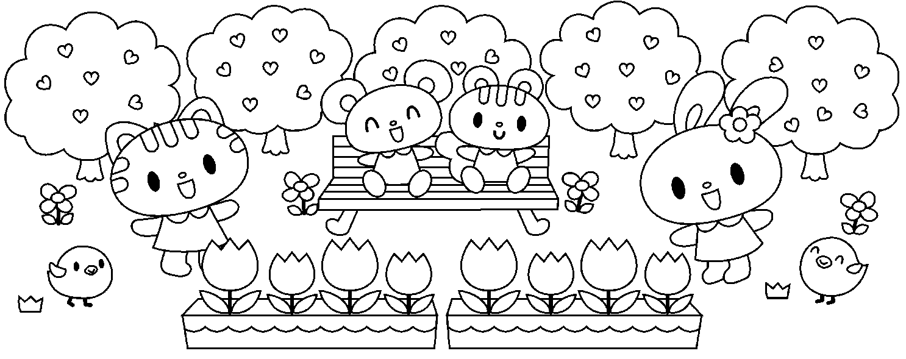

２．施設の概要

- 設置主体の概要
事業者の名称 | 特定非営利活動法人きらり
事業者の所在地 | 〒399-0745 長野県塩尻市大門桔梗町2-1ワコウビル1階
事業者の連絡先 | 0263-88-8416
代表者氏名 | 理事長 辻 明日香

- 施設の概要
種別 | 地域型認可保育施設 事業所内保育所
名称 | きらり穂高病院保育園
所在地・連絡先 | 長野県安曇野市穂高4611-2 穂高病院敷地内
開設年月日 | 2021年4月1日
施設長管理責任者 | 海川 愛歩
利用定員  ※地域枠含む | ０歳児 | １歳児 | ２歳児 | 合計
利用定員  ※地域枠含む | ６人 | ６人 | ７人 | １９ 人
対象年齢 | 生後６か月から２歳児まで

- 設備の概要
敷地面積 |  | 648.88㎡
建物の面積 |  | 140.73㎡
保育室の有効面積 |  | 59.53㎡
屋外遊技場（園庭） |  | 屋外遊技場 197.96㎡
構造 |  | 木造 ２階建て１階部分
施設設備 | 乳児・ほふく室 | 1室
施設設備 | 保育室 | ２室 | フローリング／和室あり
施設設備 | 子ども用トイレ | 1室 | 洋式／３据
施設設備 | 調理室 | 1室
施設設備 | 医務室 | 職員室内
施設設備 | その他 | 大人用トイレ 1室  シャワー室 １室  屋外倉庫 ２室

- 職員体制（令和5年3月1日時点）
 | 保育士 | 栄養士 | 調理員
職員数 | ９人 | １人 | ２人
常勤 | ６人
非常勤 | ３人 | １人 | ２人

- 保育日・保育時間
- 開所日・休所日
開所日 | 毎週月曜日～土曜日
休所日 | 日曜日 国民の祝日、年末年始（12/29～1/3）
- 開所時間
月曜日～土曜日 | 7：30 ～ 20：00

３．利用料等

- 利用者負担額
保育携帯 |  |  | 保育料金 | 備考
通常保育 | 標準時間 | 7：30～18：30 | 居住市区町村の基準額 | 昼食代、ミルク代、おやつ代、光熱水道代込
通常保育 | 短時間 | 8：30～16：30 | 居住市区町村の基準額 | 昼食代、ミルク代、おやつ代、光熱水道代込
延長保育 | 標準時間 | 18：30～20：00 | 居住市区町村の基準額 | 昼食代、ミルク代、おやつ代、光熱水道代込
延長保育 | 短時間 | 7：30～8：30  16：30～20：00 | 居住市区町村の基準額 | 昼食代、ミルク代、おやつ代、光熱水道代込
緊急延長保育 | 標準時間 | 18：30～20：00 | 500円/1時間 | 昼食代、ミルク代、おやつ代、光熱水道代込
緊急延長保育 | 短時間 | 7：30～8：30  16：30～20：00 | 500円/1時間 | 昼食代、ミルク代、おやつ代、光熱水道代込
- 上記料金には消費税込みの金額となります。
- 慣らし保育を希望される場合、保育料はお住まいの市区町村によって取り扱いが変わります。職員までご相談ください。
- 従業員枠をご利用の方（父・母どちらかが穂高病院職員）は、居住市町村の基準額のうち10％の保育料を当園で負担いたします。

- その他費用（保育補助費）
カラー帽子 | 1,000円／１歳児～
おたより袋 | 290円／入園時
写真代 | 88円～（税込）／1枚
スポーツ振興センター 災害給付 | 315円／1年ごと

- 支払方法
保育料の納入は、以下のとおりとなります。当月末までにお支払いください。
従業員利用の方 | 現金徴収
地域枠利用の方 | 現金徴収
- 当月中に保育料の納入をいただけない場合は、翌月より利用をお断りする場合がありますのでご了承ください。
- お振込みを希望される方は、別途ご相談ください。（振込手数料は利用者様のご負担となります）
４．提供する保育の内容

平成30年4月から施行された保育所保育指針では、保育所も「幼児教育」を行う施設として位置づけられました。当園では、児童福祉法、子ども・子育て支援法、その他関係法令等を遵守し、保育所保育指針及び保育課程に沿って、乳幼児の発達に必要な保育・教育を提供します。

大人になったとき、どんな能力が身についていれば、幸せになれるのでしょうか。
認知能力

これまでは、知識の量や論理的思考がその決め手だと思われてきました。しかし、今はそういったテストで測れる「認知能力」よりも、「忍耐力」「社会性」「自信・楽観性」などの「非認知能力」が重要だと研究でわかってきています。しかも、0～2歳は非認知能力が育つための重要な時期であることが知られています。
信頼できる大人に囲まれ、自己肯定感という心の根幹をもとに、非認知能力という葉が育ちます。非認知能力が育つことで、認知能力という実がなるのですね。
自己肯定感
非認知能力
2000年にノーベル経済学賞を受賞したジェームズ・ヘックマンは、教育経済学において「幼少期に非認知的な能力を身につけておくことが、大人になってからの幸せや経済的な安定につながる」と言っています。当園では、日々の生活の中で“生きていく力の芽“を育みます。
- １日のスケジュール ■ 年間スケジュール（都度、誕生日会も行います。）
４月
５月 | 内科健診、保育参観
６月 | 歯科検診
７月 | 水遊び
８月
９月
１０月 | お楽しみお弁当会、内科健診
１１月 | 歯科検診、保育参観
１２月 | クリスマス会
１月
２月
３月 | お別れ会
7：30 | 順次登園、全体保育
9：15 | 手洗い、ＡＭおやつ
9：40 | 遊び（室内外・散歩）
11：00 | 手洗い、昼食、歯磨き
12：30 | お昼寝
15：00 | 起床、手洗い、ＰＭおやつ
16：00 | 順次降園、全体保育
18：00 | 補食
20：00 | 最終降園

５．給食について

乳幼児期の健やかな心身の発達と成長のためには、毎日の食事が大切な役割をはたします。 主食、副食を含めた完全自園調理で、個々の発達状況などを理解し、安全面に充分配慮して実施しています。
たくさん食べることや栄養バランスをとることに気をとられてしまいがちですが、０～２歳の子ども達には、食事に興味をもったり、どんな味がするのかをみんなで話したり、「おいしいね」「楽しいね」を優先させ、“食べることが楽しみ”になってほしいと思います。

- 給食内容と栄養について
0歳児 | ・ミルク＋離乳食  ・昼食+おやつ2回（午前9時/午後3時） | 1日の栄養量の60～50％  月齢によって変わるため変動あり
1・2歳児 | 昼食＋おやつ2回（午前9時/午後3時） | 1日の栄養量の50％  約480㎉

- 献立について
栄養士が子どもの発育状況を踏まえ作成しています。献立の内容は、月末に翌月の献立表を配布いたします。材料の都合で変更することもありますが、夕食との組み合わせなどの参考にしてください。

- 提供方法
自園調理で提供しています。

- アレルギー対応について
当園では、設備上の理由から完全なアレルギー除去対応ができません。
お子様の安全を第一に考え、アレルギー対応については保護者の意向、医師の見解、お子様の状態を総合的に勘案した上での判断となりますのでご了承ください。

- 除去内容によっては、お弁当を作っていただくことがあります。
- 給食の提供は、集団給食の中で除去食を基本とします。
- アレルギー対応食は、保護者からの申し出により除去食依頼書に基づいて行います。
- 医師の診断書や除去食依頼書は、1歳未満3か月ごと1歳以上6か月ごとに提出をお願いします。
- 除去の状況や内容に変更があった場合は、除去食依頼書の再提出をお願いします。
- 除去食を終了する場合は、除去解除依頼書の提出をお願いします。

６．入園に際してのお願い

- 入園について
入園までの流れは以下のとおりです。入園申込書は、入園希望月の３か月前月初より受付を開始いたします。 （例：入園希望日6/15→入園受付3/1）
＜従業員枠＞
穂高病院職員の方
＜地域枠＞
穂高病院職員以外の方
＊入園説明会（オリエンテーション）＊
当園の見学をしていただき、当園の保育内容や入園までの流れについてご説明します。
また、必要書類をお渡しします。
＊お問い合わせ＊
当園にご連絡ください。定員に空きがある場合、入園説明会の日時をご案内します。
＊お問い合わせ＊
居住市区町村の保育課にご相談ください。
＊入園決定の連絡 必要書類の準備＊
入園する園が決まりましたら市町村より通知があります。
個別面談に必要な書類を面談日の１週間前までに園までお持ちください。

＊個別面談＊
お子様のご自宅での様子や健康状態、保護者の方の就労状況などをお伺いいたします。
お子様と一緒においでください。また、慣らし保育を希望される方は職員にご相談ください。
＊入園申込書を提出・受領＊
入園申込書に第一希望から第三希望の園をご記入の上、提出してください
＊入園＊
いよいよ保育園生活がスタート！必要な荷物をお持ちください。
- 登園、降園に関すること
- 毎日の登園、降園の際に、玄関でQRコードの登録をお願いします。
- 欠席、遅刻の連絡は、午前９時までに「はいチーズ！ノート」または電話でお願いします。午前９時までに連絡なく登園していない場合、保護者の方へ出欠確認の連絡をします。
なお、連絡ができないやむを得ない事情がある場合は、この限りではありません。
- 毎日、健康状況（顔色、発熱、食事の量、便の状態等）をよく観察し、気になることがある場合はお知らせください。
- 翌月の登園予定を「はいチーズ！ノート」に登録してください。変更がありましたら、職員までお知らせください。
- 保育園への送迎は、保護者が行ってください。
  - 迎えに来る方や送迎時間がいつもと異なる場合は、必ず事前にお知らせください。
  - 緊急連絡票に記載されていない方がお迎えの場合、お身内の方でも確認が取れるま ではお引渡しできませんのでご了承ください。

- 保護者の連絡先について
- 「家庭の調べ」に緊急連絡先の記入をお願いします。
- 緊急連絡先が変更になる場合は、必ず職員までお知らせください。
- 緊急時は原則として「家庭の調べ」記載の順に連絡します。
- お休み、出張、研修等で勤務先に不在の場合には、事前に連絡先をお知らせください。

- 保育園からの連絡等に関して
- 保育園での状況や家庭での状況を相互に連絡し合うために、「はいチーズ！ノート」と「連絡ノート」を活用します。体温、食事、排便状況等、お子様の様子をできるだけ詳しく記入してください。気になることがある場合には、口頭でもお知らせください。
- 月に１回、園だよりを発行します。月の行事や共通連絡事項などをお知らせします。
- 日々の連絡もありますので、掲示板等は毎日必ずご覧ください。
- 提出物は、必ず期限までに提出してください。
- 毎月の身体測定の結果は、「はいチーズ！ノート」をご確認ください。
- 「はいチーズ！ノート」にて、園からのお知らせを配信します。お知らせを確認後、アプリ内の『既読』ボタンを押してください。確認のため職員からお声がけをさせていただくことがあります。

- 駐車場について
- 地域枠をご利用の方は、穂高病院駐車場をご利用ください。
- 時間帯によっては車の通りが多くなります。必ずお子様と手をつなぎ、目を離さないようにしてください。
- 駐車場で遊ばないようにしましょう。

- 保育園は子どもたちが集団で過ごす場所であり、子どもたち一人ひとりがそれぞれにかかわりあいながら、さまざまなことを試し、興味を広げ、育っていく場所です。言葉でコミュニケーションができるようになる２歳頃までは、表情や身体で気持ちを表現します。子ども同士のぶつかり合い（かみつき・ひっかき等）も大切な育ちの芽となります。大きなけがにつながらないよう、爪はこまめに切っていただくようにお願いいたします。

- 退園について
- 従業員枠をご利用の方は、原則、穂高病院退職月末をもって当園も退園となりますのでご了承ください。
- 退園1か月前までに、退園届を届け出てください。
- 兄弟姉妹が保育所を利用している場合の育児休業の取り扱いについては、各市町村によって異なります。お住いの市町村の担当部署にお問い合わせください。

- その他
在園中に市町村を超えての転居をする場合は、1か月前までに園にお知らせください。
７．保健と健康管理について

- 園で行う健康診断、諸検査について
項目 | 内容 | 回数及び時期
健康診断 | 内科  歯科 | 年2回（5月・10月頃）
身体計測 | 身長・体重 | 毎月1回

- お子様の健康を守るため、保育中に具合が悪くなった場合や怪我等をした場合、保護者に電話にて様子をお知らせします。発熱の場合、37.5℃以上でお迎えをお願いしています。体調の急変もありえますので、早めのお迎え、受診をお願いします。詳細は別紙「症状に応じた登園基準について」をご参照ください。
※感染症の検査をされた場合は、結果を保育園までお知らせください。

- 登園前に熱が下がっていても、保育中に再び発熱し、お迎えをお願いする場合があります。症状が治まった後も、お子様の体調をよく観察していただき、登園の判断に迷われる際は、お気軽にご相談ください。また、安曇野市では『病児・病後児保育』（あずみのキッズ・ケアルーム）をご利用いただけます。体調不良により集団での保育が難しいと判断される場合には、病児保育の利用もご検討ください。

- 急な病気やけがの場合には、病院へお子様をお連れすることがあります。
医師の処置が必要と判断される場合は、保護者へ連絡の上、医療機関で受診します。保護者に連絡がとれない場合は、お子様の身体の安全を優先させ、当保育園が責任を持って対処しますのであらかじめご了承願います。

- 与薬は「医療行為」です。保育園では原則として行うことができません。
・主治医処方の薬に限ります。
・症状（咳が出たら、発作がおきたらなど）を判断しての投薬は行いません。
・座薬・目薬・外用薬の与薬は行いません。ただし、アトピー性皮膚炎など経過が長引くような慢性疾患の日常における与薬や処置については、協議の上でご対応させていただきます。
・薬は必ず手渡しで保育士へお渡しください。（子どもの体調を伝え、1回ずつに分けて、名前を記入し当日分のみお渡しください。）
・保育園での与薬は、「薬の連絡票」と「薬の指示書（医師記入）」が必要となります。
・薬の服用を嫌がったり飲ませた薬を吐いてしまった場合の責任は負いかねますのでご了承ください。

- 保育園は、厚生労働省の指導により「保育所における感染症対策ガイドライン」にそって対応しており、伝染性感染症の疑いがある場合は登園できません。
保育園は乳幼児が集団で長時間生活を共にする場です。
感染症の集団発症や流行をできるだけ防ぐことで、子どもたちが一日快適に生活できるよう、下記の感染症について届出書の提出をお願いします。
感染力のある期間に配慮し、お子様の健康回復状態が集団での保育園生活が可能な状態となってからの登園であるようにご配慮ください。

- 医師が記入した「登園に関する医師意見書」が必要な感染
※「登園に関する医師意見書」は保育園にあります。かかりつけ医師に記入いただきます。

感染症名 | 登園のめやす
麻疹（はしか） | 解熱後３日を経過してから
風疹（三日はしか） | 発疹が消失してから
水痘（みずぼうそう） | すべての発疹が、かさぶたになってから
流行性耳下腺炎  （おたふくかぜ） | 耳下腺、顎下腺又は舌下腺の腫脹が発現した後５日を経過し、かつ、全身状態が良好になってから
結核 | 医師により感染のおそれがないと認められてから
咽頭結膜炎 （プール熱、アデノウイルス感染症） | 主な症状が消失した後２日経過してから
流行性角結膜炎（はやり目） | 医師により感染のおそれがないと認められてから
百日咳 | 特有の咳が消失する又は、５日間の適正な抗菌性物質製剤による治療が終了してから
髄膜炎菌性髄膜炎 | 病状により学校医等において、感染のおそれがないと認められてから
腸管出血性大腸菌感染症  （Ｏ１５７・Ｏ２６・Ｏ１１１等） | 医師により感染のおそれがないと認められてから
溶連菌感染症 | 抗菌薬内服後２４～４８時間経過し、発熱、発疹等の症状が回復する  まで
＜参考＞ 保育所における感染症ガイドラインより
- 下記の感染症については、「登園届」の提出をお願いします。
※「登園届」の要旨は、保育園にあります。保護者の方が記入してください。
※受診結果については速やかに保育園へ連絡してください。

感染症名 | 登園のめやす
突発性発疹 | 解熱し機嫌がよく、全身状態がよいこと
伝染性紅斑（りんご病） | 全身状態がよいこと
手足口病 | 発熱や口腔内の水泡・潰瘍の影響がなく、普段の食事がとれること
ヘルパンギーナ | 発熱や口腔内の水泡・潰瘍の影響がなく、普段の食事がとれること
ＲＳウイルス感染症 | 呼吸症状が消失し、全身状態がよいこと
ウイルス性胃腸炎（ノロ・ロタ・アデノウイルス等） | 嘔吐、下痢等の症状が治まり、普段の食事がとれること
帯状疱疹 | すべての発疹がかさぶたになってから
マイコプラズマ肺炎 | 発熱や激しい咳が治まっていること

- 下記の感染症については、「治癒証明書」の提出をお願いします。

※「治癒証明書」の用紙は、保育園にあります。保護者の方が記入してください。
※受診結果については速やかに保育園へ連絡してください。

感染症名 | 登園のめやす
新型コロナウイルス | 発症の翌日から5日間経過し、かつ、症状が軽快した後1日を経過するまで
インフルエンザ | 発症した後5日を経過し、かつ、解熱した後3日を経過するまで

- 予防接種について
予防接種は体調の良い時に計画的にお受けください。予防接種を受けた後は、観察が必要ですので、ご家庭で保育できる時に接種を受けてください。

- 嘱託医
病院名 | 医療法人仁雄会 穂高病院
医師名 | 黒川 啓二
所在地 | 〒399-8303 長野県安曇野市穂高4634
電話番号 | 0263-82-2474
提携内容 | 入所児童の健康診断等 （年2回／内科、皮膚科、耳鼻咽頭科、眼科等）

- 嘱託歯科医
病院名 | 佐野歯科クリニック
院長 | 佐野 文秀
所在地 | 長野県安曇野市穂高6061
電話番号 | 0263-82-2073
提携内容 | 入所児童の歯科健康診断等 (年2回／歯科疾患等の予防に関する助言・指導)

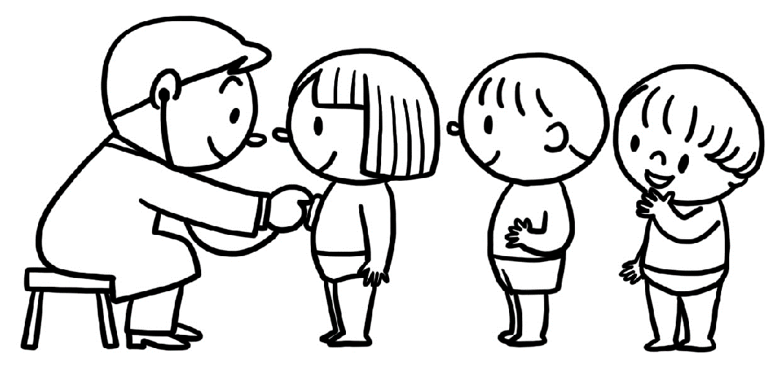
８．緊急時における対応方法

事件・事故・またお子様に体調の急変などが生じた場合、速やかに保護者へ連絡します。また適切な行政機関への連絡を行う等の必要な措置を講じます。

- 管轄する消防署
消防署名 | 穂高消防署
所在地 | 長野県安曇野市穂高5075-2
電話番号 | 0263-82-3262

- 管轄する警察署
警察署名 | 安曇野警察署
所在地 | 長野県安曇野市豊科5704-2
電話番号 | 0263-72-0110

- 最寄りの交番
交番名 | 穂高交番
所在地 | 長野県安曇野市穂高2638-5
電話番号 | 0263-82-2157


９．災害に備えて

地震等の災害時には、近隣からの出火がある場合や、避難場所への避難命令が出ない限り、園舎内または園庭にてお迎えをお待ちします。

防火責任者 | 海川 愛歩
避難訓練 | 避難及び消火を想定した訓練を月1回実施します。
防災設備 | 消火器、自動火災報知機、非常警報器及び設備等を備えています。
一次避難場所 | 園庭

- 緊急時の連絡方法について
災害時は、
- はいチーズ！ノートの一斉連絡
- 保育園入口の掲示
- NTT 災害用伝言ダイヤル
いずれの可能な手段にて、園児の安否及び避難場所をお知らせします。

- はいチーズ！ノートの一斉連絡
一斉連絡配信システムとしてSEN CORPORATION（本社：東京都千代田区大手町）の「はいチーズ！システム」を使用しています。登録したメールアドレスにお知らせいたします。
- 保育園入口への掲示
園外へ避難をした場合は、行き先を保育園入口に掲示します。
- NTT 災害用伝言ダイヤル
「災害用伝言ダイヤル」とは、地震や噴火等の発生により、被災地への通信が増加し、つながりにくい状況になった場合に提供が開始されるNTTが設置する「声の伝言板」です。このシステムを使えば、保育園が「171」を利用し、園児及び保育園の状況を伝言で録音し、その録音した伝言を保護者の方が電話で聞き、子どもの安否を確認することができます。
「災害用伝言ダイヤル」の提供時には、テレビ・ラジオを通じて、利用方法、伝言登録エリア等をお知らせするほか、電話がかかりにくくなっている場合に流れる「ふくそうメッセージ」の中で「災害用伝言ダイヤル」のご案内を行う等の方法でお知らせします。詳しくはNTT東日本HP「災害用伝言ダイヤル」をご覧ください。
https://www.ntt-east.co.jp/saigai/voice171/index.html

１０．保育園の持ち物

〔 お願い 〕
- すべての持ち物（おむつ、靴下、下着など）に名前を記入してください。
- 衣類は年齢に応じて、一人で着脱しやすいもの、汚れてもよいもの、活動しやすいものにしてください。また、季節に合った衣服へ適宜衣替えをお願いします。
- 食事エプロン、口拭きタオルは、毎日取り替えてください。
- 汚れた衣類等は、毎日持ち帰り、適宜補充してください。
- 帽子、お昼寝布団は、毎週末に持ち帰り、清潔な状態にしてください。降園の際に、ロッカーの着替えやオムツの確認、翌日の準備をお願いします。
- 通園バックは、成長に合わせて子どもが自分で使用しやすいもの、大きさで準備をお願いします。
- おむつは、サブスクサービスを利用することが可能です。詳細につきましては、別紙をご参照ください。

つくし組（０歳児）
衣類 | 肌着  （３～５枚） | ・ 綿１００％で、肌触りの良いものがベストです。季節に合った素材、袖丈のものを。  ・ ロンパースは着脱がしづらいため上下別のものが望ましいです。
衣類 | 上衣  （３～４枚） | ・ つかまり立ちができるようになったら、より動きのとりやすい、上衣・下衣に分かれた衣類にしましょう。  ・ 肩にボタンやスナップがついたタイプが、着脱もしやすく安全です。  ・ 気候に応じた袖丈・生地のものを。
衣類 | 下衣  （３～４枚） | ・ ウエストがゴムで、伸縮性のある素材がベストです。  ・ サイズの大きいものは、引きずってしまい危険ですので注意が必要です。  ・ 気候に応じた丈・生地のものを。  ・ スカートは、遊び着には不向きです。
衣類 | 靴下 （１～２枚） | ・ サイズが合っていれば、特に注意することはありません。
衣類 | 帽子 | ・ あごにかけるゴム紐をつけてください。週に一度お洗濯をお願いします。
寝具 | お昼寝布団 | ・ カバー式のシーツをご用意下さい。シーツは週に一度お洗濯をお願いします。
おむつ | 紙おむつ | - お手数ですが、記名をお願いします。残り少なくなりましたら、補充をお願いします。
おむつ | おしり拭き | - 残り少なくなりましたら、補充をお願いします。
毎日 | 汚れ物入れ  （２～３枚） | - スーパーの袋や繰り返し使えるもの等、特に指定はありません。
毎日 | 口拭きタオル  （３枚） | ・ 肌に触れるものですので綿１００％のやわらかい生地ものを。  - 縦横３０cm程度の大きさがベストです。
毎日 | 食事エプロン  （３枚） | - 発達の段階に合わせたものをお持ちください。
れんげ組（１歳児）・すみれ組（２歳児）
衣類 | 肌着  （３枚） | ・ 綿１００％で、肌触りの良いものがベストです。季節に合った素材、袖丈のものを。  ・ ロンパースは着脱がしづらいため上下別のものが望ましいです。
衣類 | 上衣  （３枚） | ・上衣・下衣に分かれた衣類にしましょう。  ・ 気候に応じた袖丈・生地のものを。
衣類 | 下衣  （３枚） | - ウエストがゴムで、伸縮性のある素材がベストです。  - サイズの大きいものは、引きずってしまい危険ですので注意が必要です。  - 気候に応じた丈・生地のものを。  - スカートは、遊び着には不向きです。
衣類 | 靴下 （１～２枚） | - サイズが合っていれば、特に注意することはありません。
衣類 | 布パンツ  （２～３枚） | - 必要になるときにお知らせします。
衣類 | カラー帽子 | - 安全上の理由から園指定のものをご利用ください。週に一度お洗濯をお願いします。
寝具 | お昼寝布団 | - カバー式のシーツをご用意下さい。シーツは週に一度お洗濯をお願いします。
おむつ | 紙おむつ | - お手数ですが、記名をお願いします。残り少なくなりましたら、補充をお願いします。
おむつ | おしり拭き | - 残り少なくなりましたら、補充をお願いします。
衛生 | 歯ブラシ・コップ | - 必要になったらお知らせします。ブラシ面が広がったら交換をお願いします。
毎日 | 汚れ物入れ  （２～３枚） | - スーパーの袋や繰り返し使えるもの等、特に指定はありません。
毎日 | 口拭きタオル  （３枚） | ・ 肌に触れるものですので綿１００％のやわらかい生地ものを。  - 縦横３０cm程度の大きさがベストです。
毎日 | 食事エプロン  （３枚） | - 発達の段階に合わせたものをお持ちください。

- その他、季節によって水あそびや雪あそびの準備をお願いしています。必要になりましたら保育園からお声がけいたします。
- ジャンパー等の上着は安全面から、フードのないものをご用意いただけると安心です。

～靴について～
靴は歩行の確立においてとても大切と言われています。
足の発育や歩く力の発達に合わせて、足のサイズ+0.5㎝くらいまでの靴の大きさで、歩き始めた頃はかかとの隠れる靴、2歳前後からは自分で履きやすい靴、足にフィットし脱げにくい靴が望ましいです。
天候に応じて散歩に出かけたり園庭で遊んだりしますので、3か月くらいを目安にサイズなど確認していただきますようお願いします。また、わかりやすい場所に記名をお願いします。
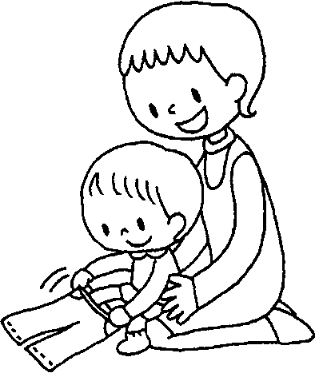
１１．その他

- 保育園へのご意見・ご要望・苦情への対応について
保育サービスの向上をはかるため、ご意見・ご要望・苦情等のご相談の窓口を設置しています。お気づきの点がございましたら、受付担当者・解決責任者へご連絡をお願いします。受付けた場合には適切に対応し、改善を図るよう努めます。

相談・苦情受付担当者 | 勝野 美希 TEL：0263-88-5362
相談・苦情解決責任者 | 海川 愛歩 TEL：0263-88-5362
その他 | 特定非営利活動法人きらり 事務局 TEL：0263-88-8416
第三者委員会 | 安曇野市社会福祉協議会  大澤 克己・秦泉寺 孝 TEL：0263-72-1871

- 保険の加入について

賠償責任保険引受保険会社 ： 損害保険ジャパン株式会社
１事故あたり補償額：5億円（事業活動総合保険）
※食中毒、サイバーリスク等にも対応しています

その他、独立行政法人日本スポーツ振興センター 災害給付に加入予定

- 連携施設について
【連携施設】
〇安曇野市穂高園認定こども園
【連携内容】
・集団保育を体験させるための機会の設定、保育の提供に関して必要な助言、その他の必要な支援。
・行事の参加
・保育の提供が終了した児童の受け入れ
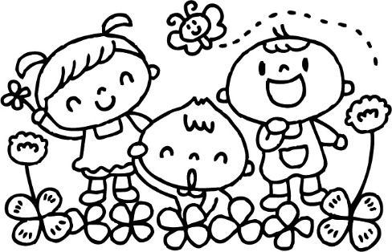

１２．個人情報の取り扱いについて

当園では、個人情報の取り扱いについて定められた法令等を遵守するとともに、下記の個人情報取扱指針に従って個人情報の重要性を認識しプライバシーに配慮した適切な取り扱いをいたします。

- 個人情報の取り扱い運営上必要な範囲内で、かつ、適法で公正な手段により個人情報を取得します。例えば以下のような方法で個人情報を取得することがあります。
（取得方法の例）
- 入園にあたり提出いただく書類等にご記入
- ご提出いただくことによる取得
- お問い合わせへ対応するために電話の内容を記録することによる取得など
- 個人情報の利用目的取得した個人情報を、次の目的（以下、「利用目的」といいます。）に必要な範囲を超えて利用しません。また、利用目的は、「入園のしおり」に記載します。さらに、利用目的を変更する場合には、その内容をご本人に通知するか、掲示等により公表します。
- 日常の保育を実施するにあたって必要な範囲での利用、管理
（利用の例）
- ロッカー、お誕生日カード、連絡ノート、シューズロッカー、おたより等への記名
- 児童の健康管理に伴う園の嘱託医、歯科医への情報提供
- 在園児保護者に配布する園からのおたより、写真等、保育に関係する園内書類への掲載
- 当法人が取り扱う保育サービスの案内、それに付帯・関連する各種案内、提供および管理
- 問い合わせ・依頼等への対応
- その他、保護者の皆様との連絡・連携を適切かつ円滑に履行するため利用目的の達成に必要な範囲を超えて個人情報を取り扱うときは、個人情報保護法第16条第3項各号に掲げる場合を除き、保護者の同意を得るものとします。
- 個人データの第三者への提供
以下の場合を除き、保護者の同意なく第三者に個人データを提供しません。
- 法令に基づく場合
- 当法人の運営遂行上必要な範囲内で、行政機関・業務委託先に提供する場合
個人情報保護法第 16 条第 3 項
一 法令に基づく場合
二 人の生命、身体又は財産の保護のために必要がある場合であって、本人の同意を得ることが困難であるとき。
三 公衆衛生の向上又は児童の健全な育成の推進のために特に必要がある場合であって、本人の同意を得ることが困難であるとき。
四 国の機関若しくは地方公共団体又はその委託を受けた者が法令の定める事務を遂行することに対して協力する必要がある場合であって、本人の同意を得ることにより当該事務の遂行に支障を及ぼすおそれがあるとき。

四 国の機関若しくは地方公共団体又はその委託を受けた者が法令の定める事務を遂行するこ
とに対して協力する必要がある場合であって、本人の同意を得ることにより当該事務の遂行に支
障を及ぼすおそれがあるとき。

１３．虐待防止への取り組み

- 虐待防止への取り組み
- 当園では、児童虐待防止法および児童福祉法に基づき、虐待防止を重要な責務としています。
- 園児が安心して過ごせる環境を確保するため、職員全員が虐待の早期発見と通告義務を担っています。
- 子どもの様子に「虐待が疑われる兆候」が見られた場合、職員は法令に基づき、速やかに市町村へ通告を行う義務があります。
- 通告は、お子さまの安全確保を最優先にするための法的手続きであり、その際の保護者への事前連絡や同意は必要ありません。
- 新任職員には採用時研修を行い、禁止行為・対応ルールを徹底しています。

- 不適切保育の禁止と相談窓口
- 体罰、放置、威圧的な言葉かけ、人格否定などの不適切な保育行為は禁止しています。
- 職員研修等を通して、適切な関わりを実践できるよう日々努めています。
- もし園での職員の関わりについて「不安」「気になる点」がありましたら、遠慮なくご相談ください。
- ご相談は下記窓口で受け付けています。
園長・主任：TEL → 0263-88-5362
法人事務局：TEL → 0263-88-8416
安曇野市役所 こども園幼稚園課：TEL → 0263-71-2256
※匿名相談も可能です。必要に応じて外部機関と連携し、速やかに対応いたします。

- ケガ・事故・不審なあざへの対応
- 園で不審な傷・あざを発見した場合は、まず保護者へ状況確認を行い、必要に応じて市町村の相談窓口と連携します。園内でのけがについては、事故報告書を作成し、丁寧に説明いたします。
- お子さまの安全確保のため、状況に応じて職員間で共有し再発防止に努めます。

- 保護者支援（家庭支援）
- 育児に関する不安や心配ごとがある場合は、お気軽にご相談ください。
- 市町村の支援窓口と連携し、家庭支援にも積極的に取り組みます。保護者の皆さまと協力しながら、お子さまの成長を見守っていきます。

- 虐待防止・不適切保育防止に関する研修の実施
- 当園では、子どもの安全を守り、質の高い保育を提供するため、以下のような虐待防止・不適切保育防止に関する研修を年1回以上実施しています。全職員が必ず受講し、適切な関わりを継続的に学びます。
  - 最新の行政通知や法改正
  - 不適切保育の具体例と防止策
  - 職員間の連携・相談体制
  - ケーススタディ（場面ごとの適切な対応）

登 園 届 （保護者記入）
保育園は、乳幼児が集団で長時間生活を共にする場です。感染症の集団発生での発症や流行をできるだけ防ぐことはもちろん、子どもたちが一日快適に生活できることが大切です。

＊登園の際には、下記の登園届の提出・登園の前日に園の方へのご連絡をお願いいたします。
登 園 届
きらり穂高病院保育園 園長あて

園児氏名
病名「 」と診断され

令和 年 月 日 医療機関名「 」において

病状が回復し、集団生活に支障がない状態と判断されましたので当園いたします。

令和 年 月 日 保護者氏名

＊ 医師の診断を受けて、保護者の方が記入する登園届が必要な感染症

該当疾患に〇 | 疾患名 | 登園のめやす
 | マイコプラズマ肺炎 | 発熱や激しい咳が治まっていること
 | 手足口病 | 発熱や口腔内の水疱・潰瘍の影響がなく、普段の食事がとれること
 | 伝染性紅斑（リンゴ病） | 全身状態が良いこと
 | 感染性胃腸炎  (ノロ・ロタ) | 嘔吐、下痢等の症状が治まり、普段の食事がとれること
 | ヘルパンギーナ | 発熱や口腔内の水疱・潰瘍の影響がなく、普段の食事がとれること
 | RSウイルス | 呼吸器症状が消失し、全身状態が良いこと
 | 帯状疱疹 | すべての発しんが痂皮化してから
 | 突発性発しん | 解熱し機嫌が良く全身状態が良いこと
厚生労働省「保育所における感染症対策ガイドラインより ※一部「学校保健安全法施行規則」準用

登園に関する医師意見書

きらり穂高病院保育園 園長様
園児氏名

下記の疾患に罹患したため療養を指示していました。
病状は回復して集団生活に支障がない状態になったので、 月 日から登園可能であると判断します。

医師の意見書が必要な感染症 該当する感染にチェック
感染症名 | 登園のめやす
□百日咳 | 特有の咳が消失するまで、又は5日間の適正な抗菌性物質製剤による治療を終了するまで
□麻しん（はしか）/風疹 | 解熱した後3日を経過してから
□流行性耳下腺炎（おたふくかぜ） | 耳下腺、顎下腺、舌下腺の腫脹が発現してから5日を経過するまで、かつ全身状態が良好になるまで
□水痘（水ぼうそう） | 全ての発しんが、かさぶたになってから
□咽頭結膜熱（プール熱）  ※アデノウイルス感染症を含む | 主な症状が消えた後2.日を経過してから
□腸管出血性大腸菌感染症  （O-157・O-26・O-111等） | 症状が治まり、かつ、抗菌薬による治療が終了し、48時間をあけて連続2回の検便によって、いずれも菌陰性が確認されたもの
□溶連菌 | 感染の恐れがないと医師が認めてから
□髄膜炎菌性髄膜炎 | 感染の恐れがないと医師が認めてから
□流行性出血性結膜炎・角膜炎（急性も含む） | 感染の恐れがないと医師が認めてから
□結核 | 感染の恐れがないと医師が認めてから
上記以外の感染症：

令和 年 月 日 医療機関名

医師氏名

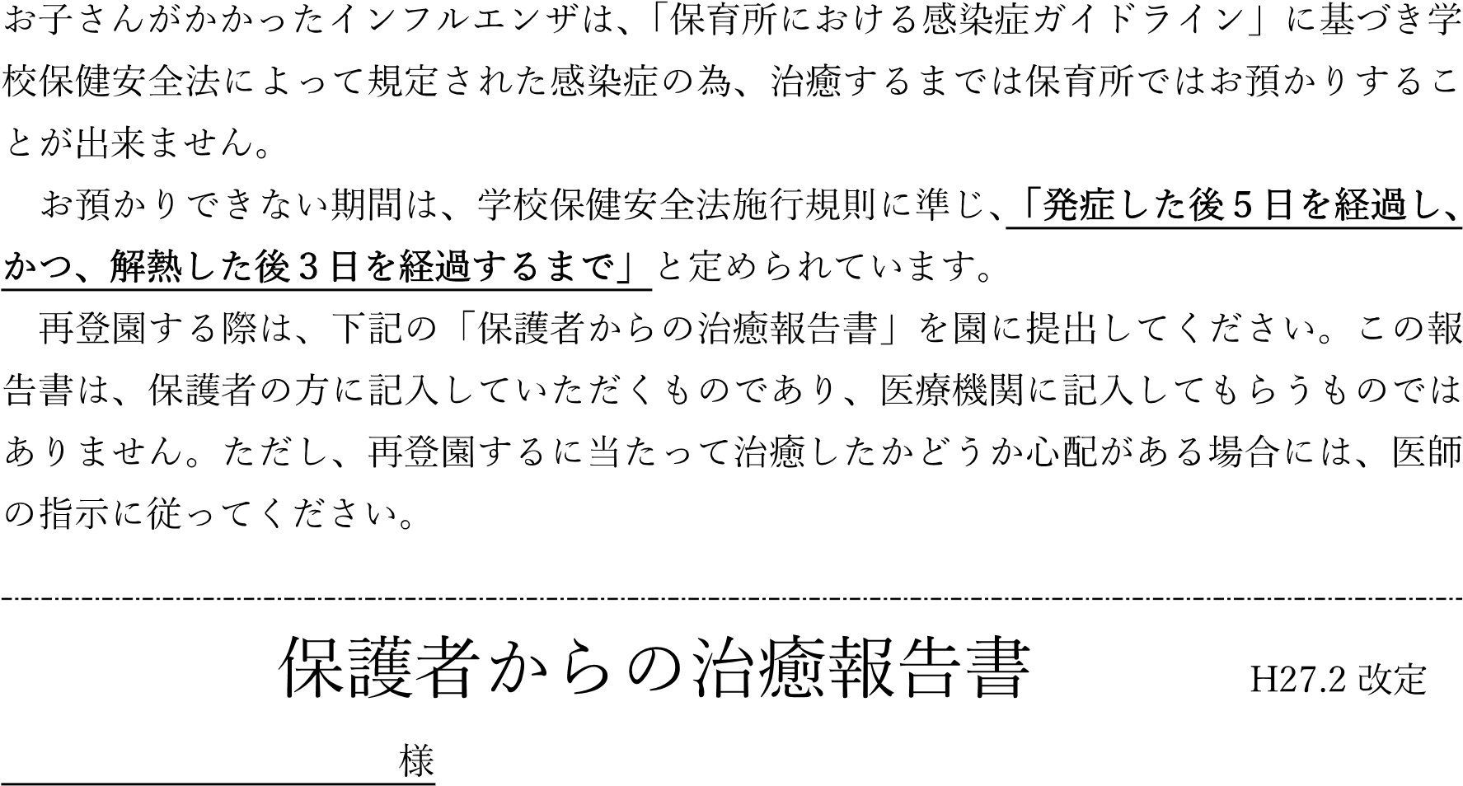
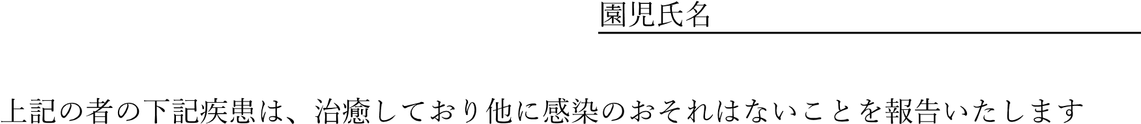
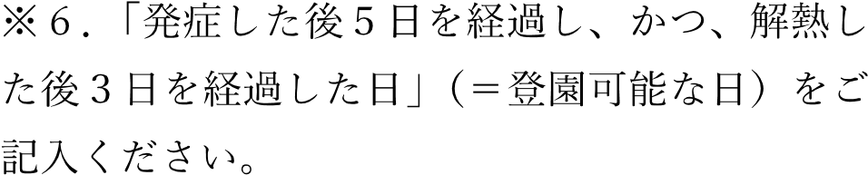
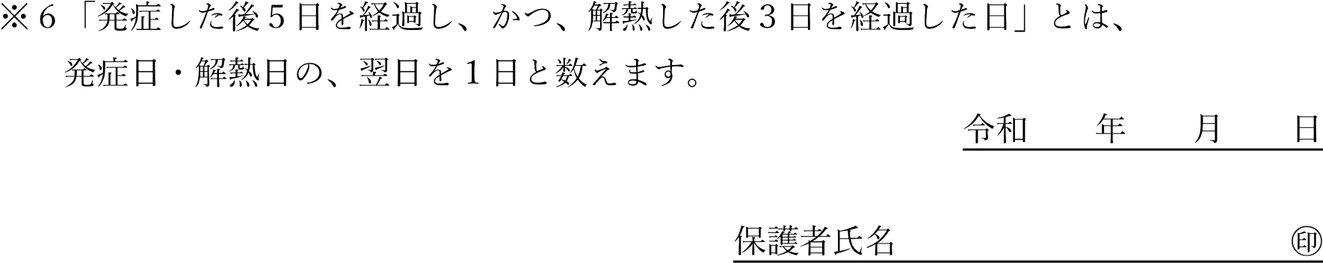
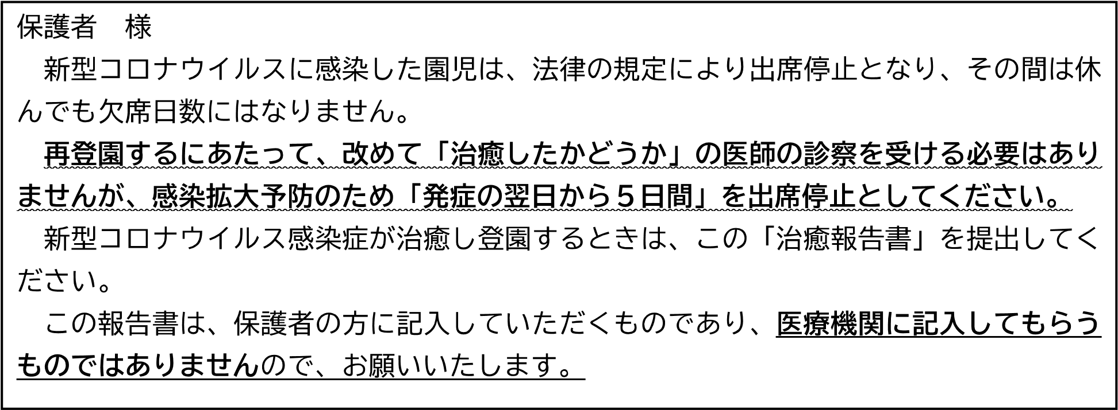

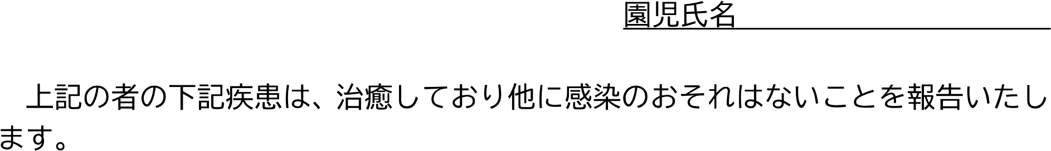

保護者控
重要事項に関する同意書 兼 契約書

当園における保育・教育の提供を開始するにあたり、本書面に基づき重要事項の説明を行いました。また、下記児童について当園への入所を承諾します。（説明書番号：2026-穂-1）

保育園名 ：きらり穂高病院保育園
所在地 ：長野県安曇野市穂高４６１１―２ 穂高病院敷地内
説明者職名：海川 愛歩 ㊞

私は、「重要事項説明書」に基づいて、きらり穂高病院保育園から重要事項の説明を受け、同意しました。また、「重要事項に関する同意書兼契約書」に基づき、きらり穂高病院保育園の入所を確認しました。
年 月 日
保護者住所 ：
児童氏名 ：
保護者氏名 ： 印（署名でも可）
児童から見た続柄：
保育園控
重要事項に関する同意書 兼 契約書

当園における保育・教育の提供を開始するにあたり、本書面に基づき重要事項の説明を行いました。また、下記児童について当園への入所を承諾します。（説明書番号：2026-穂-1）

保育園名 ：きらり穂高病院保育園
所在地 ：長野県安曇野市穂高４６１１―２ 穂高病院敷地内
説明者職名：海川 愛歩 ㊞

私は、「重要事項説明書」に基づいて、きらり穂高病院保育園から重要事項の説明を受け、同意しました。また、「重要事項に関する同意書兼契約書」に基づき、きらり穂高病院保育園の入所を確認しました。
年 月 日
保護者住所 ：
児童氏名 ：
保護者氏名 ： 印（署名でも可）
児童から見た続柄：

